**ОТВЕТЫ:**

**ВСЕРОССИЙСКАЯ ОЛИМПИАДА ШКОЛЬНИКОВ ПО ИСТОРИИ 2020/2021**

**ШКОЛЬНЫЙ ЭТАП 5 КЛАСС.**

**Продолжительность олимпиады 45 мин.**

**Максимальное кол-во баллов – 100.**

|  |  |  |  |  |  |
| --- | --- | --- | --- | --- | --- |
| **№ задания** | **1** | **2** | **3** | **4** | **5** |
| **Кол-во баллов** | **20** | **20** | **20** | **20** | **20** |

***Задание 1.***

***1.1. По какому принципу образованы ряды (4 балла за каждый правильный ответ, максимальный балл – 12 б)?***

а) синантроп, кроманьонец, неандерталец **названия первобытных людей**

б) охота, рыболовство, собирательство **занятия первобытных людей**

в) Гончар, оружейник, ювелир, ткач, каменщик **профессии ремесленников**

***1.2. Что является лишним в ряду? Свой ответ объясните. (4 балла за каждый правильный ответ, максимальный балл – 8)?***

**А.** Человеческое стадо, род, государство, племя **Ответ: государство**

**Б.** Канал, шадуф, идол, дамба **Ответ: идол**

***Задание 2. Верны ли следующие утверждения? («Да» - «Нет»). Ответы внесите в таблицу (2 балла за каждый правильный ответ, максимальный балл – 20)?***

1. Бронза было первым металлом, из которого люди стали изготавливать орудия труда.

2. По предположению ученых, первые люди появились в Африке.

3. Люди эпохи неолита уже умели пользоваться огнем.

4. Термин «homo sapiens» означает «человек умелый».

5. Человек современного вида появился около 100 тыс. лет назад.

6. Первым одомашненным животным стала кошка.

7. Двойная бело – красная корона стала символом объединения вавилонского государства.

8. Богиней красоты в египетском пантеоне была Бастет.

9. Египетский фараон считался сыном бога-судьи в царстве мёртвых Осириса.

10. Гроб, куда клали умерших фараонов в Древнем Египте назывался мумия.

|  |  |  |  |  |  |  |  |  |  |
| --- | --- | --- | --- | --- | --- | --- | --- | --- | --- |
| **1** | **2** | **3** | **4** | **5** | **6** | **7** | **8** | **9** | **10** |
| **нет** | **да** | **да** | **нет** | **нет** | **нет** | **нет** | **да** | **нет** | **нет** |

***Задание 3. Решите задачи.***

**3.1.** 88 тыс. лет до н.э в пещере Альтамира жили древние люди, а в 1880 г испанский археолог нашёл в ней пещерную живопись. Сколько лет прошло между этими событиями? Приведите свои вычисления ***(4 балла за правильный ответ).***

**Ответ: 89 880 лет**

**3.2.** Пирамида Хеопса была построена в 2600 г. до н.э. сколько лет до наших дней (2020 года) прошло с этого события. Приведите свои вычисления ***(4 балла за правильный ответ).***

**Ответ: 4620 лет**

**3.3.** Вам представлены археологические находки в захоронении древнего человека «Останки человека лежащего на боку, копьё с медным наконечником, глиняный кувшин в изголовье, в котором лежали ягоды, нити льняной ткани*»* ***(3 балла за каждый правильный ответ, максимальный балл – 12)?***

**А.** К какому времени приблизительно относятся находки археологов? **7-6 тыс лет назад**

**Б.** Как называется этот тип хозяйства? **Производящий**

**В.** Как называют ученые этот переворот? **Неолитическая революция**

**Г.** О каких занятиях людей можно узнать по этим находкам?

**Гончарное ремесло, собирательство, кузнечное ремесло, ткачество.**

***Задание 4.***

**4.1.** Установите последовательность возникновения основных занятий древних людей. Ответ запишите в виде последовательности цифр. (**За правильную последовательность из трех цифр – 6 баллов, из 4-х – 8 баллов, из 5 – 10 баллов, из 6 – 12 баллов)**

     1.  мотыжное земледелие

     2.  охота и собирательство

     3.  обработка металлов

     4.  скотоводство

     5.  плужное земледелие

     6.  ткачество **Ответ**: **2 4 1 5 6 3**

***4.2. Установите соответствие между наукой, и то, что она изучает. К каждому элементу первого столбца, подберите соответствующий элемент из второго столбца. Цифры занесите в таблицу. За каждый правильный ответ 2б. Максимальный балл – 8б.***

1. Нумизматика А) гербы
2. Геральдика Б) историю письма
3. Этнография В) монеты
4. Палеография Г) печати

|  |  |  |  |
| --- | --- | --- | --- |
| 1 | 2 | 3 | 4 |
| **В** | **А** | **Д** | **Б** |

Д) народы **Ответ:**

***Задание 5.*** ***(20 баллов; одно слово-2 балла)***

***Решите кроссворд «Первобытное общество» и укажите ключевое слово.***

***По горизонтали****:*

1.Материк, где по предположениям ученых, жили древнейшие люди.

|  |  |  |  |  |  |  |  |  |  |  |  |  |  |  |
| --- | --- | --- | --- | --- | --- | --- | --- | --- | --- | --- | --- | --- | --- | --- |
|  |  |  |  |  | **1** |  |  |  |  |  |  |  |  |  |
|  |  |  |  |  | **2** |  |  |  |  |  |  |  |  |  |
|  | **3** |  |  |  |  |  |  |  |  |  |  |  |  |  |
|  |  | **4** |  |  |  |  |  |  |  |  |  |  |  |  |
|  |  | **5** |  |  |  |  |  |  |  |  |  |  |  |  |
|  |  |  | **6** |  |  |  |  |  |  |  |  |  |  |  |
|  |  |  |  | **7** |  |  |  |  |  |  |  |  |  |  |
|  |  |  | **8** |  |  |  |  |  |  |  |  |  |  |  |
| **9** |  |  |  |  |  |  |  |  |  |  |  |  |  | |

2.Оружие охотников, которым можно поразить цель на большом расстоянии.

3. Первая сила природы, которой овладели первобытные люди.

4. Занятие первобытных людей, позволявшее добыть мясную пищу.

5. По мнению первобытных людей, главная причина жизни человека, невидимая, похожая на воздух или тень; обитает в каждом человеке.

6. Самое крупное из животных, на которое охотились древние люди.

7. Рогатый зверь, которого часто изображали первобытные художники.

8. Орудие, которым ловили рыбу.

9.Занятие, позволявшее добыть в основном растительную пищу.

**Ответ:**

1. **Африка**
2. **Лук**
3. **Огонь**
4. **Охота**
5. **Душа**
6. **Мамонт**
7. **Бизон**
8. **Гарпун**
9. **Собирательство**

**Ключевое слово - *Альтамира*  (пещера в Испании с наскальной живописью)**

**ОТВЕТЫ**

**ВСЕРОССИЙСКАЯ ОЛИМПИАДА ШКОЛЬНИКОВ ПО ИСТОРИИ 2020/2021**

**ШКОЛЬНЫЙ ЭТАП 6 КЛАСС.**

**Продолжительность олимпиады 45 мин.**

**Максимальное кол-во баллов – 100.**

|  |  |  |  |  |  |
| --- | --- | --- | --- | --- | --- |
| **№ задания** | **1** | **2** | **3** | **4** | **5** |
| **Кол-во баллов** | 14 | 29 | 20 | 21 | 16 |

***Задание 1. Соотнесите правителей и названия государств, которыми они правили. Ответ (цифру) впишите в таблицу (2 балла за каждый правильный ответ, максимальный балл – 14)?***

|  |  |
| --- | --- |
| А. Нефертити | 1. Римская империя |
| Б. Ашшурбанапал | 2. Израиль |
| В. Навухудоносор | 3. Египет |
| Г. Юстиниан | 4. Ассирия |
| Д. Саул | 5. Вавилон |
| Е. Нерон | 6. Византийская империя |
| Ж. Минос | 7. Критское государство |

Ответ:

|  |  |  |  |  |  |  |
| --- | --- | --- | --- | --- | --- | --- |
| **А** | **Б** | **В** | **Г** | **Д** | **Е** | **Ж** |
| **3** | **4** | **5** | **6** | **2** | **1** | **7** |

***Задание 2. Установите соответствия:***

***А) между терминами и их определениями. За каждый правильный ответ 1 б. Максимально – 5 б.***

**Термины** **Определения**

А) пирамиды 1. индийские деньги

Б) рупии 2. рабы Древней Спарты

В) сатрапии 3. римские водопроводы

Г) илоты 4. области Персидской державы

Д) акведуки 5. гробницы фараонов

|  |  |  |  |  |
| --- | --- | --- | --- | --- |
| **А** | **Б** | **В** | **Г** | **Д** |
| **5** | **1** | **4** | **2** | **3** |

***Б)* *между культурными памятниками и городами, где они были установлены. За каждый правильный ответ 1 б. Максимально – 4 б.***

**Памятники** **Город**

А) маяк на О. Форос 1. Афины

Б) висячие сады Семирамиды 2. Рим

В) Пантеон 3. Александрия

Г) Парфенон 4. Вавилон

|  |  |  |  |
| --- | --- | --- | --- |
| **А** | **Б** | **В** | **Г** |
| **3** | **4** | **2** | **1** |

***В) между богами и территорией их поклонения. За каждый правильный ответ 1б. Максимально – 5 б.***

**Боги Территории**

А) Осирис 1. Рим

Б) Гера 2. Междуречье

В) Юнона 3. Индия

Г) Мардук 4. Греция

Д) Брахма 5. Египет

|  |  |  |  |  |
| --- | --- | --- | --- | --- |
| **А** | **Б** | **В** | **Г** | **Д** |
| **5** | **4** | **1** | **2** | **3** |

***Г) Установите соответствие между произведением и изобретением, которое было сделано жителями той страны, где было написано данное произведение. Внесите свой ответ в таблицу (3 балла за каждый правильный ответ, максимальный балл –15):***

1) «Рамаяна»

2) «Законы царя Хаммурапи»

3) «Учение Конфуция»

4) «Илиада»

5) «Энеида»

А. фонтаны

Б. шёлк

В. триера

Г. клинопись

Д. шахматы

Ответ:

|  |  |  |  |  |
| --- | --- | --- | --- | --- |
| **1** | **2** | **3** | **4** | **5** |
| **д** | **г** | **б** | **в** | **а** |

***Задание 3. Из приведенных слов и словосочетаний составьте определения двух исторических понятий. Назовите эти понятия. Слова и словосочетания не могут использоваться дважды. В этот лингвистический конструктор вы можете добавлять предлоги, изменять слова по падежам и пр.* (10 баллов за каждый правильный ответ, максимальный балл – 20):**

**А.** преграды, реки, мешающие, на, каменистые, дне, судоходству

**Пороги - преграды на дне реки, мешающие судоходству**

**Б.** статуя, склонами, с, стояла, Афинах, на, крутыми, в, Афины-Паллады, холм, статуя, которой,

**Акрополь - холм с крутыми склонами в Афинах, на котором стояла статуя Афины-Паллады**

***Задание 4. Верны ли следующие утверждения? («Да» - «Нет»). Ответы внесите в таблицу (3 балла за каждый правильный ответ, максимальный балл – 21):***

1.Слово «Библия» в переводе обозначает «книга»

2. Самым воинственным ассирийским царём был Тутмос III.

3. Торговлей, грабежом и разбоем занимались израильтяне.

4. Аристотель был учителем Александра Македонского

5. В Фермопильском сражении спартанцев возглавлял Спартак.

6. Древнегреческая богиня Афина и древнеримская богиня Венера были покровительницами любви и женской красоты.

7. Царица Клеопатра была женой римского императора Октавиана Августа.

Ответ:

|  |  |  |  |  |  |  |
| --- | --- | --- | --- | --- | --- | --- |
| **1** | **2** | **3** | **4** | **5** | **6** | **7** |
| **да** | **нет** | **нет** | **да** | **нет** | **нет** | **нет** |

***Задание 5.***

***5.1. Прочитайте высказывания из речи Перикла (Vв. до н.э.). Одно из приведенных высказываний было дано в другую эпоху. Выпишите порядковый номер этого совета. Объясните, почему вы так решили (10 баллов за правильный ответ с объяснением):***

1. «Наш государственный строй не подражает чужим учреждениям; мы сами скорее служим образцом для некоторых, чем подражаем другим. Называется этот строй демократическим, потому что он зиждется не на меньшинстве, а на большинстве (демоса)».

2. «Повторяющимися из года в год состязаниями и жертвоприношениями мы доставляем душе возможность получить многообразное отдохновение от трудов, равно как и благопристойностью домашней обстановки, повседневное наслаждение которой прогоняет уныние».

3. « Говоря коротко, я утверждаю, что все наше государство - центр просвещения Эллады; каждый человек может, мне кажется, приспособиться у нас к многочисленным родам деятельности, и, выполняя свое дело с изяществом и ловкостью, всего лучше может добиться для себя независимого положения. Что все сказанное не громкие слова по поводу настоящего случая, но сущая истина, доказывает самое значение нашего государства, приобретенное нами именно благодаря этим свойствам».

4. «Если человек, открыв свой арык для орошения по небрежности допустит, что водой - будет затоплено поле его соседей, (то) он должен отмерить хлеб, как у его соседей».

5. «В заботах о военном деле мы отличаемся от противников следующим: государство наше мы предоставляем для всех, не высылаем иноземцев, никому не препятствуем ни учиться у нас, ни осматривать наш город, так как нас нисколько не тревожит, что кто-либо из врагов, увидев что-нибудь не скрытое, воспользуется им для себя; мы полагаемся не столько на боевую подготовку и военные хитрости, сколько на присущую нам отвагу в открытых действиях».

**Ответ: № 4**

***5.2.. По преданиям, первые Олимпийские игры организовал Геракл в 776 г. до н.э., а в 394 г. император Феодосий I их запретил, как языческие. Сколько лет длилась традиция проведения игр? (за правильный ответ 6 баллов).***

**776+394=1170 (1170 лет)**

**ОТВЕТЫ**

**ВСЕРОССИЙСКАЯ ОЛИМПИАДА ШКОЛЬНИКОВ ПО ИСТОРИИ 2020/2021**

**ШКОЛЬНЫЙ ЭТАП 7 КЛАСС.**

**Продолжительность олимпиады 60 мин.**

**Максимальное кол-во баллов – 100.**

|  |  |  |  |  |  |
| --- | --- | --- | --- | --- | --- |
| **№ задания** | **1** | **2** | **3** | **4** | **5** |
| **Кол-во баллов** | **20** | **19** | **10** | **30** | **21** |

**ЗАДАНИЕ 1. ТЕСТ (20 БАЛЛОВ). Выберите один из предложенных вариантов в тесте. Ответы занесите в таблицу. ( За каждый правильный ответ присуждается 2 балла. Всего - 20 баллов).**

***1. К предпосылкам образования Древнерусского государства относится:***

А) необходимость отпора внешним врагам

Б) тесные экономические связи между славянскими племенами

В) принятие христианства

Г) Великое переселение народов

***2. Холоп в Древней Руси — это:***

А) крестьянин общинник, зависимый от князя

Б) разорившийся общинник, пошедший в долговую кабалу за ссуду

В) наиболее бесправная категория населения, близкая к рабам

Г) общинник заключивший договор, согласившийся жить и работать у господина на определенных условиях

***3. Высказывание Н.М.Карамзина: «Сей князь, названный Церковью Равноапостольным, заслуживает в истории имя Великого» — посвящено***

А) Святославу Б) Владимиру В) Ярославу Мудрому Г) Владимиру Мономаху

***4. Свод законов в Древнерусском государстве назывался:***

А) Салическая правда Б) Русская Правда

В) Стоглав Г) Судебник

***5. Литературный памятник XII в., в котором содержался призыв к прекращению княжеских усобиц:***

А) «Слово о полку Игореве» Б) «Домострой»

В) «Слово о погибели земли Русской» Г) «Поучение детям»

***6. Ряд дат, связанный с борьбой русского народа против немецких и шведских рыцарей, — это:***

А) 1237 г., 1238 г. Б) 1240 г., 1242 г. В) 1243 г., 1252 г. Г) 1262 г., 1263 г.

***7. Одним из итогов правления Ивана Калиты было:***

А) превращение Московского княжества в одно из сильнейших на Руси

Б) избавление от ордынского ига

В) прекращение княжеских усобиц в Русской земле

Г) образование единого Русского государства

***8. Формирование единой территории Российского централизованного государства в основном было завершено при:***

А) Василий I Б) Иване III В) Василии II Темном Г) Иване IV Грозном

***9. Территория, на которой в середине XVI в. сохранялось управление Земского собора и Боярской думы, называлась:***

А) удел Б) опричнина В) земщина Г) посад

***10. Самая известная работа Андрея Рублева:***

А) икона Донской Богоматери Б) иконная картина «Церковь воинствующая»

В) «Троица» Г) роспись стен Благовещенского собора в Московском Кремле

Ответы:

|  |  |  |  |  |  |  |  |  |  |
| --- | --- | --- | --- | --- | --- | --- | --- | --- | --- |
| 1 | 2 | 3 | 4 | 5 | 6 | 7 | 8 | 9 | 10 |
| **А** | **В** | **Б** | **Б** | **А** | **Б** | **А** | **Б** | **Б** | **В** |

**ЗАДАНИЕ 2.**

**2.1. *Расположите в хронологической последовательности нижеперечисленные изобретения. За каждую правильно поставленную подряд цифру – 1 б. Максимально - 7 б.***

1) Очки

2) Стеклянное зеркало

3) Шахматы

4) Зубная щетка

5) Папирус

6) Вилка

7) Пушка

Ответ:

|  |  |  |  |  |  |  |
| --- | --- | --- | --- | --- | --- | --- |
| **5** | **2** | **3** | **6** | **1** | **7** | **4** |

**2.2. *Установите соответствие между старославянским названием месяца и современным названием. За каждое правильное соответствие 1 б. Максимально – 12 б.***

Старославянское название.

1. Серпень 2. Вересень 3. Березол 4. Сухий 5. Сечень 6. Липень 7. Травень 8. Лютый 9. Листопад

10. Червень 11. Цветень 12. Грудень

Современные названия.

А. Январь Б. Февраль В. Март Г. Апрель Д. Май Е. Июнь Ж. Июль З. Август И. Сентябрь К. Октябрь

Л. Ноябрь М. Декабрь

Ответ:

|  |  |  |  |  |  |  |  |  |  |  |  |
| --- | --- | --- | --- | --- | --- | --- | --- | --- | --- | --- | --- |
| **1** | **2** | **3** | **4** | **5** | **6** | **7** | **8** | **9** | **10** | **11** | **12** |
| **З** | **И** | **В** | **Л** | **А** | **Ж** | **Д** | **Б** | **К** | **Е** | **Г** | **М** |

**ЗАДАНИЕ 3. *О ком идет речь? За каждый правильный ответ – 1 б. Максимально - 10 баллов.***

1. «Послала нас Древлянская земля с таким наказом:» Мужа твоего мы убили, ибо муж твой, как волк, расхищал и грабил, а наши князья добрые привели к процветанию Древлянской земли. Поди замуж за нашего князя Мала».

**Ответ: Ольга**

2. «Ты, князь, ищешь чужой земли и о ней заботишься, а свою покинул».

**Ответ: Святослав**

3. «Много поту утер за землю Русскую».

**Ответ: Владимир Мономах**

4. «Будто молнию небесную имеют у себя греки, и, пуская её, пожгли нас. Оттого и не одолели их».

**Ответ: Игорь**

5. «Легко ходил в походах, как барс, и много воевал. В походах же не возил за собой ни возов, ни котлов, не варил мяса, но, тонко нарезав конину, или говядину и зажарив на углях, так ел. Не имел ни шатра, но спал, подостлав потник, с седлом в головах».

**Ответ: Святослав**

6. «Он заводил училища, строил церкви, заботился, как отец, о всех бедных, на княжеском дворе они могли во всякое время получить пищу и деньги».

**Ответ: Владимир Красное Солнышко**

7. «Князь, умрешь ты от своего любимого коня».

**Ответ: Олег**

8. «Желая видеть всю Россию под властью одного государя, не давал уделов ни сыновьям, ни меньшим братьям своим».

**Ответ: Андрей Боголюбский**

9. «Читал книги. Это вошло у него в привычку. Он полюбил книжное чтение и часто говорил сыновьям:»Книжные словеса суть реки, напояющие вселенную».

**Ответ: Ярослав Мудрый**

10. «Умен, красноречив, предусмотрителен и распорядителен. Еще в молодые годы сделался наследником своего отца в Новгороде, и с того времени беспрестанные победы его над чудью, финнами, литовцами и ливонскими рыцарями разносили славу его по всем странам».

**Ответ: Александр Невский**

**ЗАДАНИЕ 4.** « В лето 6731 (1223 г) по грехам нашим пришли народы незнаемые… пришла неслыханная рать, называемая татарами, их же никто ясно не знает – кто они и откуда пришли, и каков их язык, и какого племени они», - написал русский летописец после битвы на Калке. А что могли бы рассказать летописцу о монголах вы?

***Проверьте свои знания.******Вставьте пропущенные буквы. За каждое правильное слово – 2б. Максимально - 30 баллов.***

**Ответы:**

**А. Аркан.**

**Б. Баскак.**

**В. Выход.**

**Г. Джучи.**

**Д. Есугей.**

**Е. Жажда.**

**Ж. Задонщина.**

**З. Итиль.**

**И. Козельск.**

**К. Лук.**

**Л. Мамай.**

**М. Нукер.**

**Н. Рязань.**

**О. Тегиляй.**

**П. Улус.**

**ЗАДАНИЕ 5. *Работа с иллюстрациями.***

***Применительно к каждому изображенному ниже памятнику укажите:***

***1) его название(3 б)***

***2) месторасположение (город) (2 б)***

***3) век создания (2 б)***

***Максимально за задание – 21 б. Ответы занесите в таблицу.***

|  |  |  |
| --- | --- | --- |
|  | ***10661*** |  |
| Название: **Софийский Собор** | Название: **Дмитриевский собор** | Название: **Успенский собор** |
| Месторасположение (город):  **Новгород** | Месторасположение (город):  **Владимир** | Месторасположение (город):  **Москва** |
| Век создания: **11 век** | Век создания: **12 век** | Век создания: **15 век** |

**ОТВЕТЫ**

**ВСЕРОССИЙСКАЯ ОЛИМПИАДА ШКОЛЬНИКОВ ПО ИСТОРИИ 2020/2021**

**ШКОЛЬНЫЙ ЭТАП 8 КЛАСС.**

**Продолжительность олимпиады 60 мин.**

**Максимальное кол-во баллов – 100.**

|  |  |  |  |  |  |
| --- | --- | --- | --- | --- | --- |
| **№ задания** | **1** | **2** | **3** | **4** | **5** |
| **Кол-во баллов** | 34 | 12 | 15 | 15 | 24 |

**ЗАДАНИЕ 1.**

***1.1. Что или кто является лишним в ряду? Лишнее слово подчеркните. Объясните почему. (По 4 балла за каждый правильный ответ. Максимально - 12 баллов).***

1. Курбский, Сильвестр, Скуратов, Макарий.

Не входил в Избранную раду

2. Апсида, закомары, барабан**,** гусли, шатер, купол.

Остальное относится к строительству храмов

3. Закуп, рядович, людин, холоп, прощенник.

*Остальные зависимые категории*

***1.2. Расположите события в хронологической последовательности, внеся свой ответ в таблицу (5 баллов за правильный ответ, при наличии ошибок - 0 баллов)***

А. Восстание под предводительством Ивана Болотникова.

Б. Царствование Бориса Годунова.

В. Избрание Михаила Романова царём.

Г. Период «семибоярщины».

Ответ:

|  |  |  |  |
| --- | --- | --- | --- |
| 1 | 2 | 3 | 4 |
| **Б** | **А** | **Г** | **В** |

***1.3. Установите соответствие между именами правителей и событиями, связанными с их правлением. (За каждое правильное соответствие – 2 б. Максимально – 8 б).***

КНЯЗЬЯ СОБЫТИЯ

А) Иван Данилович Калита 1) Полтавская битва

Б) Петр Великий 2) строительство Успенского собора в Москве

В) Иван Великий 3) подавление восстания в Твери

Г) Дмитрий Иванович Донской 4) присоединение Казани

5) Куликовская битва

Ответ:

|  |  |  |  |
| --- | --- | --- | --- |
| А | Б | В | Г |
| **3** | **1** | **2** | **5** |

***1.4. Какие три события связаны с «бунташным веком». За каждую правильную цифру – 1 б. Максимально – 3б.***

1) появление самозванцев

2) польская интервенция

3) Соляной бунт

4) восстание Степана Разина

5) восстание Ивана Болотникова

6) Медный бунт

Ответ:

|  |  |  |
| --- | --- | --- |
| **3** | **4** | **6** |

***1.5. Ниже приведён ряд терминов. Все они, за исключением двух, относятся к XVII в.. Найдите, и запишите порядковые номера терминов (названий), относящихся к другому историческому периоду. За каждую правильную цифру – 3б. Максимально – 6 б.***

1) ассамблеи

2) воеводы

3) самозванство

4) раскольники

5) губернаторы

6) Боярская дума

Ответ:

|  |  |
| --- | --- |
| **1** | **5** |

**ЗАДАНИЕ 2. *Расставьте предложенные ниже слова в местах пропусков. Ответом должно быть сочетание соответствующих букв, поставленных в том порядке, в котором тексте пропущены слова. Одно из понятий лишнее. (По 3 балла за ответ. Максимально - 12 баллов).***

В XVII веке горожане жили в домах, построенных из дерева. В окнах стояли железные решетки, в которых были вставлены кусочки (1) \_\_\_\_\_\_\_\_\_\_\_\_\_\_\_. Для того, чтобы войти в дом, надо было сначала пройти через (2) \_\_\_\_\_\_\_\_\_\_\_\_\_\_\_. Так называлась нежилая части дома, соединяющая комнаты с выходом на улицу. Нижний этаж назывался (3) \_\_\_\_\_\_\_\_\_\_\_\_\_\_. Здесь хранили продукты, вещи, что-нибудь ценное. Этот этаж всегда строили каменным. Основным украшением домов был «Красный угол» с иконами в серебряных окладах. Обязательной принадлежностью каждого дома была печь, украшенная (4) \_\_\_\_\_\_\_\_\_\_\_\_\_\_\_.

А) Изразец Б) Парсуна В) Подклет Г) Сени Д) Слюда

Ответ:

|  |  |  |  |
| --- | --- | --- | --- |
| 1 | 2 | 3 | 4 |
| **Д** | **Г** | **В** | **А** |

**ЗАДАНИЕ 3. *Проанализируйте карту, ответьте на вопросы. (По 5 баллов за каждый правильный ответ. Максимально - 15 баллов).***

***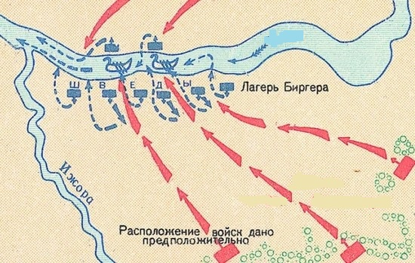***

1. Укажите название события: **Невская битва**
2. Дату события: **1240 год**

Командующего русскими войсками **Александр Невский или Александр Ярославович**

**ЗАДАНИЕ 4. *Прочитайте тексты, ответьте на вопросы. (По 5 баллов за каждый правильный ответ. Максимально - 15 баллов).***

*А) Прочтите отрывок из сочинения Н.М. Карамзина и укажите, о каком князе идет речь:*

«Узнав о набеге печенегов, он спешил из Новгорода в южную Россию и сразился с варварами под стенами Киева…Князь одержал победу…в память сего знаменитого торжества Великий князь заложил на месте сражения великолепную церковь, и, распространив Киев, обвел его каменными стенами;…он назвал их главные врата Златыми, а новую церковь Святою Софиею».

**Ответ: Ярослав Мудрый**

*Б) Прочтите отрывок из сочинения современного историка и укажите, событие, о котором идет речь:*

«Мстислав Удалой перешел реку, поднял в атаку половцев, дружину Даниила Романовича и свою дружину. Говорят, даже не посчитал нужным сообщить, что идет в атаку, ни Мстиславу Черниговскому, ни Мстиславу Киевскому… Все русские дружины оказались между правыми и левыми крыльями монголо-татар, перед лицом железного строя главных сил… Удар был крепок. Половцы побежали. Данилова дружина была почти полностью уничтожена. Стиснутая с трех сторон, не могла отразить удара и дружина Мстислава Удалого».

**Ответ: битва на Калке**

*В) Прочтите отрывок из речи Петра I перед одной из битв Северной войны и укажите ее название.*

«Ведало бы российское воинство, что оной час пришел, который всего Отечества состояние положил на руках их: или про­пасть весьма, или в лучший вид отродиться России. И не помышляли бы вооруженных и поставленных себя быти за Петра, но за государство, Петру врученное, за род свой, за народ всероссийский, который доселе их же оружием стоял, а ныне крайнего уже фортуны определения от оных ожидает. Ниже бы их не смущала слава неприятеля, яко непобедимого, которую ложну быти неоднократно сами ж они показали уже. Едино бы сие в оной пред очима, что сам Бог и правда воюет с нами, о чем уже на многих военных действиях засвидетельствовал им помощию своею сильный в бренах Господь, на того единаго смотрели бы. А о Петре ведали бы известно, что ему житие свое не дорого, только бы жила Россия и российское благочестие, слава и благосостояние».

**Ответ: Полтавская битва**

**ЗАДАНИЕ 5. *Работа с изображениями.***

***Применительно к каждому изображенному ниже памятнику укажите: 1) его название, 2) месторасположение (город), 3) архитектора, 4) век создания.***

***За каждый правильный ответ 3 б. Максимально за задание – 24 б. Ответы занесите в таблицу.***

|  |  |
| --- | --- |
| **А)**  7afb9f436a4ce28eb60cb2e91aa24f3a755adb18_1_w600 | **Б) 64561501** |

Ответы:

|  |  |  |
| --- | --- | --- |
| Вопросы | А | Б |
| Название | **Успенский собор** | **Собор Василия Блаженного, Покровский собор** |
| Месторасположение | **Москва** | **Москва** |
| Архитектор | **А. Фиорованти** | **Барма и Постник** |
| Век создания | **15** | **16** |

**Ответы**

**Школьный этап всероссийской олимпиады школьников**

**2020-2021 учебного года**

**История**

**9 класс**

|  |  |  |  |  |  |
| --- | --- | --- | --- | --- | --- |
| **№ задания** | **1** | **2** | **3** | **4** | **5** |
| **Кол-во баллов** |  |  |  |  |  |

**Задание 1. *Максимальный балл -* 15 баллов**

***Максимальный балл — 4. За каждое задание — 1 балла***

|  |  |  |  |
| --- | --- | --- | --- |
| **1.1** | **1.2** | **1.3** | **1.4** |
| 1 | 3 | 2 | 1 |

***Максимальный балл — 8. За каждое задание — 2 балла***

|  |  |  |  |
| --- | --- | --- | --- |
| **1.4** | **1.5** | **1.6** | **1.8** |
| 124 | 356 | 123 | 134 |

**1.9 *Максимальный балл — 3.***

14532

**Задание 2. *Максимальный балл — 15. За каждое задание — 3 балла***

**2.1**

|  |  |  |  |  |
| --- | --- | --- | --- | --- |
| **А** | **Б** | **В** | **Г** | **Д** |
| 4 | 3 | 2 | 1 | 5 |

**2.2**

|  |  |  |  |  |
| --- | --- | --- | --- | --- |
| **А** | **Б** | **В** | **Г** | **Д** |
| 5 | 2 | 3 | 1 | 4 |

**2.3**

|  |  |  |  |  |
| --- | --- | --- | --- | --- |
| **А** | **Б** | **В** | **Г** | **Д** |
| **2** | **5** | **4** | **1** | **3** |

**Задание 3.1. *Максимальный балл — 15. За каждое задание — 7,5 баллов***

|  |  |  |  |
| --- | --- | --- | --- |
| **Группа** | **Событие** | **Год** | **Исторические деятели** |
| **1.** | Невская битва | 1240 г. | Александр Ярославич, Биргер, Гаврила Олексич (могут быть названы имеющие основание иные исторические персонажи) |
| **2.** | Манифест Екатерины II о присоединении Крыма к России | 1783 г. | Екатерина II, Григорий Потемкин  (могут быть названы имеющие основание иные исторические персонажи) |

**Задание 3.2. *Максимальный балл — 10. За 1, 4 задание — 3 балла, 2-3 задания оцениваются по 2 балла***

1. Ливонская война

2. Новгород

3. - 1

4. вгд

**Задание 4.1.** ***Максимальный балл — 10. За 1 задание — 1 балл, остальные оцениваются по 3 балла***

1. Царь-пушка, Москва

2. Федор Иванович

3. Нет. У Царь-пушки такие тонкие стенки ствола и такой большой калибр, что стрелять ядрами она не могла. Она могла стрелять картечью (камнями).

4. Царь-пушка была занесена в Книгу рекордов Гиннесса как пушка самого большого калибра

***Задание 4.2. Максимальный балл — 10. За 1 задание — 2 балла, остальные оцениваются по 4 балла***

1. Императрица Всероссийская (России)

2.

|  |  |
| --- | --- |
|  | Имя |
| А) | Екатерина II |
| Б) | Екатерина I |
| В) | Елизавета I |
| Г) | Анна Иоанновна |

3. БГВА

***Задание 5. Творческое задание – эссе (25 баллов)***

**ОТВЕТЫ**

**ВСЕРОССИЙСКАЯ ОЛИМПИАДА ШКОЛЬНИКОВ ПО ИСТОРИИ 2020/2021**

**ШКОЛЬНЫЙ ЭТАП 10 КЛАСС.**

**Продолжительность олимпиады 120 мин.**

**Максимальное кол-во баллов – 100.**

|  |  |  |  |  |  |
| --- | --- | --- | --- | --- | --- |
| **№ задания** | **1** | **2** | **3** | **4** | **5** |
| **Кол-во баллов** | **18** | **11** | **22** | **24** | **25** |

**ЗАДАНИЕ 1.**

**1.1. Установите соответствие. Соотнесите название картин с авторами. (Максимально - 5 баллов)**

|  |  |
| --- | --- |
| 1.К. Малевич | А. «Манифестация» |
| 2.М. Врубель | Б. «Купание красного коня» |
| 3.И. Репин | В. «Чёрный квадрат» |
| 4. В. Кандинский | Г. «Демон сидящий» |
| 5. К. Петров-Водкин | Д. «Первая Мировая война» |
|  | Е. «В лодке» |

Ответ:

|  |  |  |  |  |
| --- | --- | --- | --- | --- |
| **1** | **2** | **3** | **4** | **5** |
| **В** | **Г** | **А** | **Е** | **Б** |

**1.2. Восстановите правильную хронологическую последовательность событий (за каждую правильную последовательность – 3 б, максимальный балл за все задание – 9 б). Ответ запишите в виде ряда цифр, отражающего последовательность событий:**

**А)**

1) Восстание декабристов на Сенатской площади

2) Убийство Александра II

3) Парижский мирный договор

4) Крестьянская реформа П.Д. Киселёва

**Ответ: 1432**

**Б)**

1) Начало Ливонской войны

2) Взятие Москвы Тохтамышем

3) Поход Олега на Константинополь

4) Куликовская битва

**Ответ: 3421**

**В)**

1) битва на реке Калке

2) Невская битва

3) Ледовое побоище

4) Битва на реке Сити

**Ответ: 1423**

**1.3. Определите исторический термин (по 2 балла за каждый термин, всего – 4 балла).**

**А**. Порядок назначения на должности в Московском государстве в XV—XVII вв. по знатности рода и важности должностей, занимаемых предками, назывался **местничеством**.

**Б**. Договор между помещиком и крестьянской общиной, устанавливавший размер надела и повинности за пользование им по реформе 1861 г. назывался **уставная грамота**.

**ЗАДАНИЕ 2.**

**Определите правильность предложенных суждений. Ответ внесите в таблицу (за каждый правильный ответ 1 б, максимально – 11 баллов).**

1. Итогом Русско-турецкой войны 1828-1829 гг. стало подписание Туркманчайского мирного договора.
2. Крымская война закончилась в 1855 году, после поражения России в Синопском сражении.
3. Петр I со Швецией вел Семилетнюю войну.
4. А.В. Суворов в ходе русско-турецкой войны 1787-1791 гг. взял крепость Очаков.
5. Первая железная дорога в России была построена в 1841 году.
6. Россия одержала решительную победу над японским флотом в Цусимском сражении.
7. Василий III был первым русским правителем при котором был созван первый Земский собор.
8. Павел Пестель был автором программы «Русская правда».
9. Правление Екатерины Великой называют «золотым веком российского дворянства».
10. В результате Ливонской войны Россия при Иване IV получила выход в Балтийское море.
11. Период правления Анны Иоанновны получило название «бироновщина»

|  |  |  |  |  |  |  |  |  |  |  |
| --- | --- | --- | --- | --- | --- | --- | --- | --- | --- | --- |
| **1** | **2** | **3** | **4** | **5** | **6** | **7** | **8** | **9** | **10** | **11** |
| **нет** | **нет** | **нет** | **нет** | **нет** | **нет** | **нет** | **да** | **да** | **нет** | **да** |

**ЗАДАНИЕ 3.**

**3.1. Соотнесите элементы правого и левого столбцов таблицы. В перечне справа есть лишняя характеристика, за каждое задание – 2б, максимальный балл – 4).**

**А.**

|  |  |
| --- | --- |
| 1.Ярослав Мудрый | А.Крещение Руси |
| 2.Владимир Святой | Б. Введение погостов и уроков на Руси |
| 3.Владимир Мономах | В. Захват Киева, объявление его столицей государства |
| 4.Ольга | Г. Создание «Русской правды» |
|  | Д. Крестовый поход русского войска в степь против половцев. |

Ответ:

|  |  |  |  |
| --- | --- | --- | --- |
| **1** | **2** | **3** | **4** |
| **Г** | **А** | **Д** | **Б** |

**Б.**

|  |  |
| --- | --- |
| 1.М.М. Сперанский | А. Реформа введения военных поселений |
| 2. А.А. Аракчеев | Б. Проект реформ государственного устройства |
| 3. Н.Н. Новосильцев | В. Реформа переселения крестьян из центральной части России в Сибирь. |
| 4. Е.Ф. Канкрин | Г. Проект конституции «Уставная грамота Российской империи» |
|  | Д. Денежная реформа. Введение серебряного рубля. |

Ответ:

|  |  |  |  |
| --- | --- | --- | --- |
| **1** | **2** | **3** | **4** |
| **Б** | **А** | **Г** | **Д** |

**3.2. Прочитайте отрывок из исторического документа, и ответьте на вопросы. За каждый правильный ответ – 2б, максимально – 6б.**

«Убьеть мужь мужа, то мьстить брату брата, или сынови отца, либо отцю сына, или братучаду, либо сестрину сынови; если не будеть кто мьстя, то 40 гривенъ за голову; если будетьрусинъ, либо гридинъ, либо купчина, либо ябетникъ, либо мечникъ, если изъгой будеть, либо словенинъ, то 40 гривенъ положити за нь».

**Вопросы:**

1. Как называется этот документ? **«Русская Правда» или «Правда Ярослава»**

2. При каком киевском князе он был принят? **Ярославе Мудром**

3. Как называется установленный данной статьей штраф? **вира**

**3.3. Перед вами портреты исторических личностей. Определите, кто из них участвовал в Отечественной войне 1812 года, а кто в Крымской войне 1853-1856 гг. Ответ оформите в виде таблицы (2 балла за каждый правильный ответ, максимально - 12 баллов)**

|  |  |  |  |
| --- | --- | --- | --- |
| Отечественная война 1812 года | | Крымская война 1853-1856гг. | |
| **246** | | **135** | |
| Karl Brullov 24.jpg1) | Kutaisov.jpg2) | | [Н.И. Пирогов](http://www.rosimperija.info/wp-content/uploads/2012/03/pirogov.jpg)3) |
| Картинка 4 из 224244) | Pavel Nakhimov.jpg5) | | Alexander von Benckendorff.jpg6) |

**ЗАДАНИЕ 4.**

**4.1. Применительно к представленной ниже картине укажите:**

**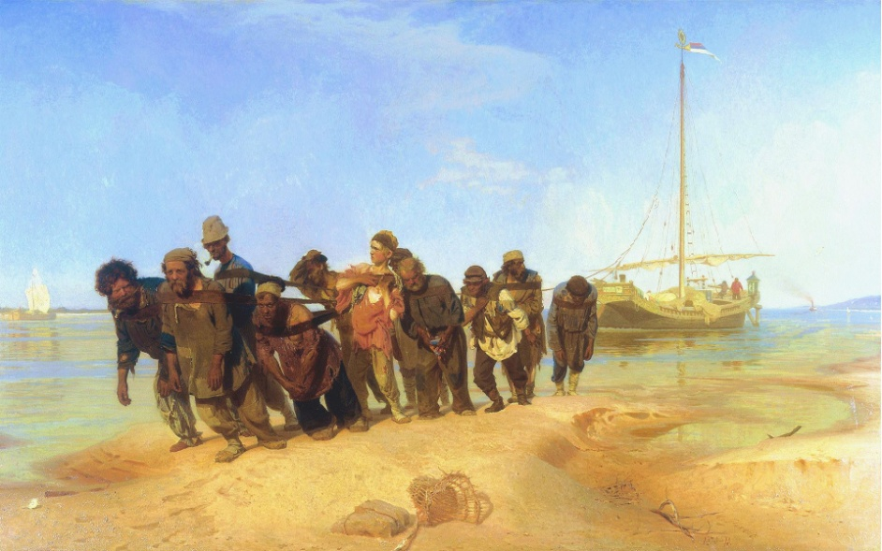**

1) её название **«Бурлаки на Волге»**

2) художника **Илья Репин**

3) век создания **19 век**

**(2 балла за каждый из перечисленных элементов ответа, максимальный балл за всё задание – 6).**

**4.2. Применительно к каждому изображенному ниже памятнику укажите:**

**1) его название**

**2) месторасположение (город)**

**3) архитектора**

**4) век создания**

**За каждый правильный ответ 1 б. Максимально за два памятника – 8 б.**

1. 2)

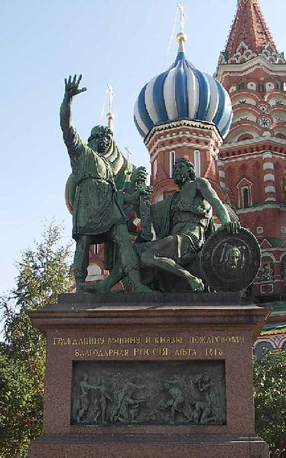 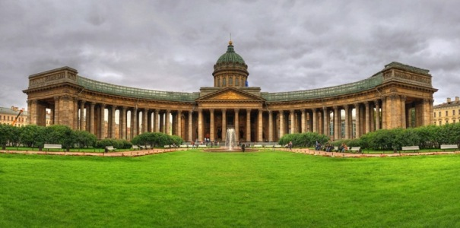

Ответ:

**1) памятник Минину и Пожарскому, Москва, И. Мартос, 19 век.**

**2) Казанский собор, Санкт-Петербург, А. Воронихин, 19 век.**

**4.3. Выполните задания по карте. Максимально – 10 б.**

1. Укажите название войны и её годы. (2 балла)
2. Укажите фамилию адмирала, командовавшего русским флотом (цифра 1). (2 балла)
3. Укажите название города, расположенного на карте (цифра 2).(2 балла)
4. Укажите название города, расположенного на карте (цифра 3).(2 балла)
5. Укажите фамилию адмирала, который организовал оборону города (под цифрой 3).(2 балла)

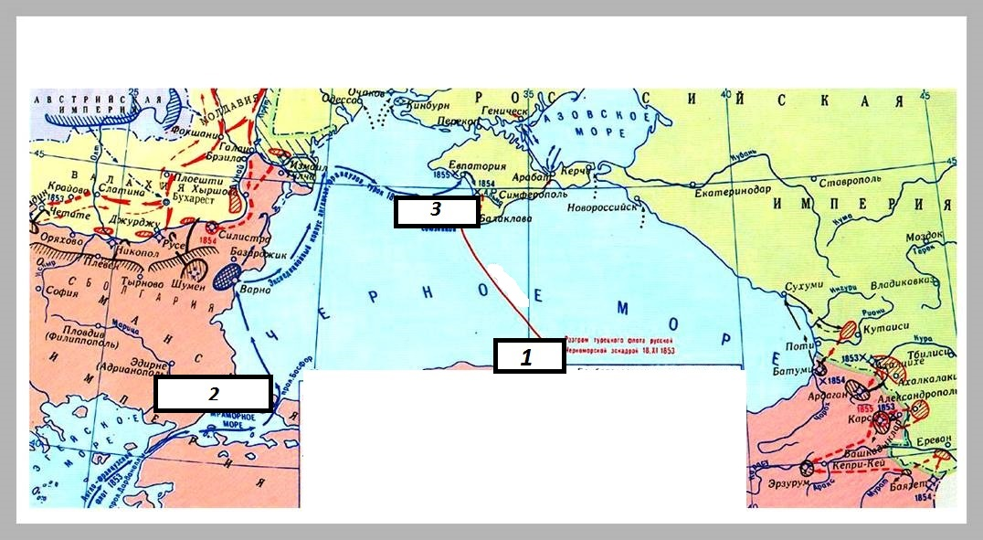

Ответ:

1. Крымская или Восточная, 1853-1856 гг.
2. Нахимов
3. Стамбул
4. Севастополь
5. Корнилов

**ЗАДАНИЕ 5.**

**ТВОРЧЕСКОЕ ЗАДАНИЕ**

**(эссе 25 баллов).**

**Примерные Темы эссе:**

1. Ненавистное иго остановило культурное развитие Руси более чем на два века, что и послужило причиной отставания России по сравнению с европейскими странами. (А.Н. Кирпичников).

2. Отличительной особенностью Смуты является то, что в ней последовательно выступают все классы русского общества (В.О. Ключевский).

3. Век XVII дал Петру "материал", без которого он не смог бы и шагу ступить (И.Л. Андреев).

4. Зарождение декабризма, десятилетняя история тайных обществ, а вслед затем и восстание 14 декабря 1825 г. были серьезными симптомами явного неблагополучия в политическом строе России (С.В. Мироненко).

5. Политика Александра III, политика контрреформ на определенный срок продлила существование неограниченной монархии. (Л.Г. Захарова).

**ОТВЕТЫ**

**ВСЕРОССИЙСКАЯ ОЛИМПИАДА ШКОЛЬНИКОВ ПО ИСТОРИИ 2020/2021**

**ШКОЛЬНЫЙ ЭТАП 11 КЛАСС.**

**Продолжительность олимпиады 120 мин.**

**Максимальное кол-во баллов – 100.**

|  |  |  |  |  |  |
| --- | --- | --- | --- | --- | --- |
| **№ задания** | **1** | **2** | **3** | **4** | **5** |
| **Кол-во баллов** | **30** | **13** | **6** | **26** | **25** |

**ЗАДАНИЕ 1.**

**1.1. По какому принципу образованы ряды? Дайте короткий ответ. За каждый правильный ответ – 2б. Максимально за всё задание – 6б.**

А) Ф.Б. Растрелли, В.И.Баженов, Ф.Г. Волков, В.Л. Боровиковский

**деятели российской культуры 18 века**

Б) 1918г., 1924 г., 1936 г, 1977г., 1993 г. **годы** **принятия конституций**

В) Юрьев день, указ о «заповедных летах», указ «об урочных летах» **закрепощение крестьян**

**1.2. Что или кто является лишним в ряду? Лишнее слово или дату подчеркните и объясните свой выбор. За слово, дату – 1 б, за слово и дату с объяснением – 3 б. Максимально за всё задание – 6б.**

А) Н.М. Карамзин, М.М. Сперанский, С.М. Соловьев, В.О. Ключевский

**М.М. Сперанский – государственный деятель XIX века, занимался проведением либеральных реформ; все остальные – историки.**

Б) 1242 г, 1380 г., 1812 г, 1915 г.

**1915 г. – неудачный для России год во время Первой мировой войне; Все остальные года - годы побед России.**

**1.3. Определите правильность предложенных суждений. Ответ внесите в таблицу (за каждый правильный ответ 1 б, максимально – 10 баллов).**

1. В. Ленин умер в 1924 году.
2. Крымская война закончилась в 1855 году, после поражения России в Синопском сражении.
3. Петр I со Швецией вел Северную войну.
4. А.В. Суворов в ходе русско-турецкой войны 1787-1791 гг. взял крепость Очаков.
5. Первая железная дорога в России была построена в 1837 году.
6. Россия одержала решительную победу над японским флотом в Цусимском сражении.
7. В. Терешкова полетела в космос в 1969 году.
8. Павел Пестель был автором программы «Русская правда».
9. Правление Екатерины Великой называют «золотым веком российского дворянства».
10. А. Маресьев летал с протезами во время Великой Отечественной войны.

Ответ:

|  |  |  |  |  |  |  |  |  |  |
| --- | --- | --- | --- | --- | --- | --- | --- | --- | --- |
| **1** | **2** | **3** | **4** | **5** | **6** | **7** | **8** | **9** | **10** |
| **да** | **нет** | **да** | **нет** | **да** | **нет** | **нет** | **да** | **да** | **да** |

**1.4. Восстановите правильную хронологическую последовательность событий (за каждую правильную последовательность – 2 б, максимальный балл за все задание – 8 б). Ответ запишите в виде ряда цифр, отражающего последовательность событий:**

**А)**

1) Восстание декабристов на Сенатской площади

2) Убийство Александра II

3) Парижский мирный договор

4) Крестьянская реформа П.Д. Киселёва

**Ответ: 1432**

**Б)**

1) Начало Ливонской войны

2) Взятие Москвы Тохтамышем

3) Поход Олега на Константинополь

4) Куликовская битва

**Ответ: 3421**

**В)**

1) битва на реке Калке

2) Невская битва

3) Ледовое побоище

4) Битва на реке Сити

**Ответ: 1423**

**Г)**

1) первый полет человека в космос

2) Карибский кризис

3) приход к власти большевиков

4) Цусимский бой

**Ответ: 4312**

**ЗАДАНИЕ 2.**

**Решите венгерский кроссворд «Великая Отечественная война». В скобках после задании указано количество букв в фамилии. За каждое правильное слово – 1б. Максимально за все задание – 13 б.**

|  |  |  |  |  |  |  |  |  |  |
| --- | --- | --- | --- | --- | --- | --- | --- | --- | --- |
| Е | З | С | А | Н | Д | В | О | В | В |
| И | Д | К | Е | Л | Р | О | Л | К | О |
| О | Т | Г | Е | А | П | А | В | Ч | О |
| Е | В | Р | О | З | В | О | К | К | Л |
| Ь | С | Е | А | В | Й | Ж | У | С | К |
| М | А | Р | Т | К | И | О | С | В | И |
| Н | И | Т | У | С | В | К | С | О | Й |
| К | И | О | В | Л | Е | О | В | О | Л |
| Р | Н | С | А | И | С | Р | О | Ш | И |
| Е | В | Ш | Л | В | А | В | Р | О | В |

1. Художник, автор плаката «Родина-мать зовет» (6 букв). 2. Автор музыки песни «Священная война», прозвучавшая в первые дни войны (11 букв). 3. Разведчик, который сообщил советскому руководству дату нападения Германии на СССР, казнен в Токио (5букв). 4.Председатель Совета по эвакуации, созданного 24 июня 1941 года. (7 букв). 5. «Красный маршал», чьим именем был назван советский тяжелый танк, участник «чисток» командного состава Красной Армии (9 букв).6. Генерал, командующий Западным фронтом, обвиненный в неудачах Красной Армии на первом этапе войны и расстрелянный в июле 1941 г. (6 букв). 7. Автор легендарной фразы «Велика Россия, а отступать некуда: позади Москва» (7 букв), 8. Генерал, добровольно сдавшийся в плен гитлеровцам; возглавлял «Русскую освободительную армию» (6букв). 9. Летчик, потерявший обе ноги, но вернувшийся в строй. (8 букв). 10. Маршалл, подписавший от имени Верховного Главнокомандующего акт о капитуляции Германии (5 букв). 11. Командующий советскими войсками в войне с Японией в августе 1945 г (11 букв). 12. Командующий 1-м Украинским фронтом, под руководством которого в ноябре 1943 г. был освобожден Киев.(7 букв). 13. Командующий Парадом Победы на Красной площади 24 июня 1945 г (12 букв).

**Ответы зачеркните в кроссворде и запишите в таблицу.**

|  |  |
| --- | --- |
| **№ вопроса** | **Ответ** |
| 1 | Тоидзе |
| 2 | Александров |
| 3 | Зорге |
| 4 | Шверник |
| 5 | Ворошилов |
| 6 | Павлов |
| 7 | Клочков |
| 8 | Власов |
| 9 | Маресьев |
| 10 | Жуков |
| 11 | Василевский |
| 12 | Ватутин |
| 13 | Рокоссовский |

**ЗАДАНИЕ 3. Прочитайте отрывки из исторических документов, связанных с эпохой дворцовых переворотов и ответьте на вопросы. За каждый правильный ответ 2 б. Максимально за всё задание – 6 б.**

***А) О ком идёт речь?***

«Всю зиму молодой император ежедневно с раннего утра отправлялся на санях в Измайлово с любимцем своим Иваном Долгоруковым и его отцом. Там он проводил весь день, окруженный одними только Долгоруковыми и их друзьями, выслушивая бесконечные жалобы на немцев, захвативших, благодаря преобразованиям его деда, Петра I, большую часть власти в свои руки. Молодой государь становился игрушкой в руках небольшого кружка жадных эгоистов…».

**Ответ: Петр II**

***Б) Прочтите отрывок из сочинения историка и укажите, о каком явлении в российской истории идет речь:***

«Это понятие собирательное, под нею, на наш взгляд, следует подразумевать весь комплекс событий царствования Анны Иоанновны: сосредоточение верховной власти в руках горстки немцев, покровительство им императрицы, террор по отношению к аристократическим фамилиям и церковным иерархам, грабеж казны, торговая политика, наносившая ущерб государственным интересам, промахи дипломатии».

**Ответ: бироновщина**

***В) Прочтите отрывок из сочинения историка В.О. Ключевского и укажите, к кому относится эта характеристика:***

«Человек темного происхождения», породы самой низкой, ниже шляхетства», по выражению князя Б. Куракина, едва умевший расписаться в получении жалованья и нарисовать свое имя и фамилию, почти сверстник Петра, сотоварищ его воинских потех в Преображенском и корабельных занятий на голландских верфях, он. по отзыву того же Куракина, в милости у царя «до такого градуса возошел, что все государство править, почитай, и был такой сильный фаворит, то разве в римских гисториях находят». Он отлично знал царя, быстро схватывал его мысли, исполнял самые разнообразные его поручения, даже по инженерной части, которой совсем не понимал, был чем-то вроде главного начальника».

**Ответ: Меншиков**

**ЗАДАНИЕ 4**

**4.1. Работа с изображениями. Применительно к каждому изображенному ниже памятнику укажите:**

1) его название

2) месторасположение (город)

3) архитектора

4) век создания

**За каждый правильный ответ 2 б. Максимально за два памятника – 16 б.**

1. 2)

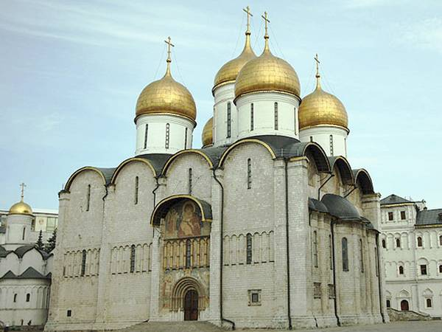 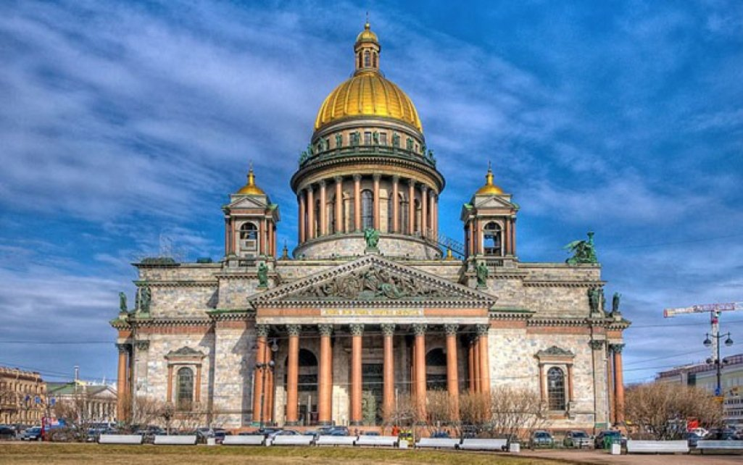

Ответ:

**1) Успенский собор, Москва, А. Фиорованти, 15 век**

**2)** **Исаакиевский собор, Санкт-Петербург, О. Монферран, 19 век**

**4.2.Работа с картой. Рассмотрите карту, выполните задания. Максимально за всё задание – 10 б.**

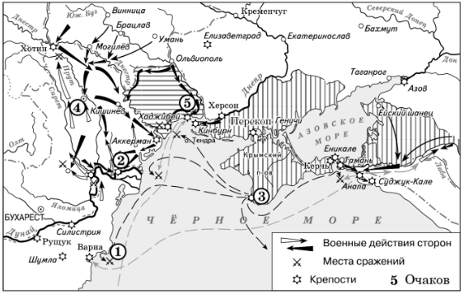

**А.** На­пи­ши­те имя мо­нар­ха, в чьё прав­ле­ние шла война, со­бы­тия ко­то­рой обо­зна­че­ны на дан­ной схеме. (2 б)

**Екатерина Вторая или Великая**

**Б.** На­пи­ши­те фа­ми­лию рус­ско­го пол­ко­вод­ца, под ко­ман­до­ва­ни­ем ко­то­ро­го была взята штур­мом хо­ро­шо укреплённая кре­пость, обо­зна­чен­ная на схеме циф­рой «2». (3 б)

**Суворов**

**В.** На­пи­ши­те на­зва­ние го­су­дар­ства, ко­то­рое было ос­нов­ным про­тив­ни­ком Рос­сии в войне, со­бы­тия ко­то­рой изоб­ра­же­ны на дан­ной схеме. (2 б)

**Турция или Османская империя**

**Г.** Какие суж­де­ния, от­но­ся­щи­е­ся к со­бы­ти­ям, обо­зна­чен­ным на схеме, яв­ля­ют­ся вер­ны­ми? Вы­бе­ри­те три суж­де­ния из шести пред­ло­жен­ных. За­пи­ши­те в таб­ли­цу цифры, под ко­то­ры­ми они ука­за­ны. (3 б)

1) Город, обо­зна­чен­ный на схеме циф­рой «3», стал базой рус­ско­го Чер­но­мор­ско­го флота.

2) След­стви­ем дан­ной войны стала по­те­ря Рос­си­ей тер­ри­то­рий, обо­зна­чен­ных на схеме вер­ти­каль­ной штри­хов­кой.

3) Участ­ни­ка­ми войны, со­бы­тия ко­то­рой изоб­ра­же­ны на дан­ной схеме, были В. А. Кор­ни­лов и П. С. На­хи­мов.

4) Мир­ный до­го­вор, за­вер­шив­ший войну, со­бы­тия ко­то­рой обо­зна­че­ны на дан­ной схеме, был под­пи­сан в го­ро­де, от­ме­чен­ном циф­рой «4».

5) Одним из глав­ных со­бы­тий войны, ход ко­то­рой изоб­ражён на дан­ной схеме, было Че­смен­ское мор­ское сра­же­ние.

6) Рус­ским фло­том в сра­же­нии, ко­то­рое про­изо­шло у мыса, обо­зна­чен­но­го на схеме циф­рой «1», ко­ман­до­вал Ф. Ф. Уша­ков.

|  |  |  |
| --- | --- | --- |
| **1** | **4** | **6** |

**ЗАДАНИЕ 5. ТВОРЧЕСКОЕ ЗАДАНИЕ**

**(эссе 25 баллов).**

**Примерные Темы эссе:**

1. Ненавистное иго остановило культурное развитие Руси более чем на два века, что и послужило причиной отставания России по сравнению с европейскими странами. (А.Н. Кирпичников).

2. Отличительной особенностью Смуты является то, что в ней последовательно выступают все классы русского общества (В.О. Ключевский).

3. Век XVII дал Петру "материал", без которого он не смог бы и шагу ступить (И.Л. Андреев).

4. Зарождение декабризма, десятилетняя история тайных обществ, а вслед затем и восстание 14 декабря 1825 г. были серьезными симптомами явного неблагополучия в политическом строе России (С.В. Мироненко).

5. Политика Александра III, политика контрреформ на определенный срок продлила существование неограниченной монархии. (Л.Г. Захарова).

6. В битве под Москвой была заложена прочная основа для последующего разгрома фашистской Германии (Г.К. Жуков).